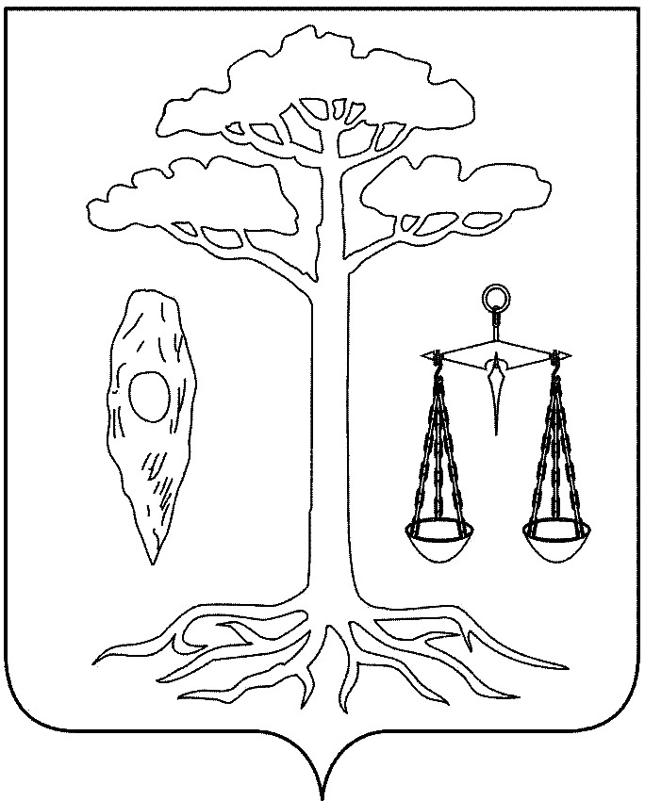

СОВЕТ ТЕЙКОВСКОГО МУНИЦИПАЛЬНОГО РАЙОНА

РЕШЕНИЕ

от 10.11.2010 № 61-р

г. Тейково

О внесении изменений в Положение о пенсионном обеспечении лиц, замещавших выборные муниципальные должности на постоянной основе, муниципальные должности муниципальной службы органов МСУ Тейковского муниципального района на постоянной (штатной) основе.

В соответствии с Федеральным законом "Об общих принципах организации местного самоуправления в Российской Федерации" от 06.10.2003 N 131-ФЗ (в действующей редакции), Федеральным законом «О муниципальной службе в Российской Федерации» 25-ФЗ от 02.03.2007г.(в действующей редакции), Законом Ивановской области от 24.10.2005г. №140-ОЗ «О государственном пенсионном обеспечении граждан, проходивших государственную гражданскую службу в органах государственной власти Ивановской области и иных государственных органах Ивановской области» (в действующей редакции), Уставом Тейковского муниципального района Ивановской области

Совет Тейковского муниципального района РЕШИЛ:

1. Внести в Положение о пенсионном обеспечении лиц, замещавших выборные муниципальные должности на постоянной основе, муниципальные должности муниципальной службы органов МСУ Тейковского муниципального района на постоянной (штатной) основе, утвержденное решением Тейковского районного Совета №182-р от 24.12.2008г. следующие изменения и дополнения:

1.1 в пункте 3 части 1 Положения

- слова «…местного бюджета…» заменить словами «…бюджета Тейковского муниципального района…»;

- слова «…денежного вознаграждения (содержания)…» заменить словами «…денежного содержания (вознаграждения)…»

- слова «… в соответствии с подпунктами 7-12 пункта 1 статьи 28 Федерального закона от 17.12.2001 №173-ФЗ "О трудовых пенсиях в Российской Федерации" заменить словами «…в соответствии с подпунктами 16 - 21 пункта 1 статьи 27 Федерального закона "О трудовых пенсиях в Российской Федерации"

1.2 абзац 1 пункта 1 части 5 изложить в следующей редакции:

«В стаж муниципальной службы для назначения пенсии за выслугу лет включаются (засчитываются) периоды муниципальной службы и иные периоды замещения должностей, указанные в перечне периодов муниципальной службы и иных периодов замещения должностей, включаемых (засчитываемых) в стаж муниципальной службы, утвержденном законом Ивановской области «О муниципальной службе».»

1.3 в пункте 6.1 части 6 Положения слова «… за вычетом базовой и страховой частей трудовой пенсии по старости (инвалидности)…»

заменить словами «…за вычетом фиксированного базового размера страховой части трудовой пенсии по старости либо за вычетом фиксированного базового размера трудовой пенсии по инвалидности, установленных в соответствии с Федеральным законом "О трудовых пенсиях в Российской Федерации" (далее - фиксированный базовый размер страховой части трудовой пенсии по старости (инвалидности)…»

1.4 в пункте 6.2 части 6 Положения слова « …и указанных частей пенсии по старости (инвалидности) …»

заменить словами «…. и фиксированного базового размера страховой части трудовой пенсии по старости (инвалидности)»

1.5 в пункте 7.1 части 7 Положения слова «… за вычетом базовой и страховой частей трудовой пенсии по старости (инвалидности)…»

заменить словами «…за вычетом фиксированного базового размера страховой части трудовой пенсии по старости (инвалидности)…»

1.6 в пункте 7.2 части 6 Положения слова « …и указанных частей пенсии по старости (инвалидности) …»

заменить словами «…. и фиксированного базового размера страховой части трудовой пенсии по старости (инвалидности)»

1.7 в части 8 цифру «…345…» заменить цифрой «…1500…»

1.8 название части 9 изложить в следующей редакции:

«9. Порядок назначения, приостановления, перерасчёта (в том числе индексации), прекращения выплаты пенсии за выслугу лет».

1.9 в пункте 9.2 части 9 Положения слова «…утверждённую распоряжением Главы администрации Тейковского муниципального района…» заменить словами «…утверждённую распоряжением администрации Тейковского муниципального района…»

1.10 в пункте 9.6 части 9 Положения слова «…принимается Главой администрации Тейковского муниципального района…» заменить словами «… принимается администрацией Тейковского муниципального района…»

1.11 в пункте 9.9 части 9 Положения слова «…местного бюджета…» заменить словами «…бюджета Тейковского муниципального района…»;

1.12 в пункте 9.11 части 9 Положения слова « … трудовой пенсии по старости (инвалидности) …»

заменить словами «…. фиксированного базового размера страховой части трудовой пенсии по старости (инвалидности)» по всему тексту;

1.13 абзац 3 части 9 Положения изложить в следующей редакции:

« В случае уменьшения в соответствии с законодательством Российской Федерации фиксированного базового размера страховой части трудовой пенсии по старости (инвалидности) размер пенсии за выслугу лет увеличивается на сумму уменьшения фиксированного базового размера страховой части трудовой пенсии по старости (инвалидности)»

1.14 в пункте 9.12 части 9 Положения слова «…размера трудовой пенсии…»

заменить словами «…. фиксированного базового размера страховой части трудовой пенсии по старости (инвалидности)»;

1.15 в пункте 9.15 части 9 Положения

-слова «… с учетом базовой и страховой частей трудовой пенсии по старости (инвалидности)…»

заменить словами «…с учетом фиксированного базового размера страховой части трудовой пенсии по старости (инвалидности)…»

- слова «… Тейковского районного Совета…»

заменить словами «…Совета Тейковского муниципального района…»

1.16 в пункте 9.19 части 9 Положения

- слова «…местного бюджета…» заменить словами «…бюджета Тейковского муниципального района…»;

1.17 подпункт 2 пункта 9.21 части 9 Положения

- дополнить словами «…или поступлении на работу на предприятия, организации всех форм собственности…»;

1.18 в Приложении 5 к Положению

слова «Распоряжение главы администрации Тейковского муниципального района»

заменить словами «Распоряжение администрации Тейковского муниципального района»

2. Настоящее решение вступает в силу с момента его подписания и распространяется на правоотношения возникшие с 01 ноября 2010 года.

3. Решение Тейковского районного Совета №140-р-р от 28.04.2008г. «Об индексации пенсии за выслугу лет лицам, замещавшим выборные муниципальные должности, и муниципальные должности муниципальной службы Тейковского муниципального района», Решение Тейковского районного Совета №226-р от 15.07.2009 г. «Об индексации пенсии за выслугу лет лицам, замещавшим выборные муниципальные должности, и муниципальные должности муниципальной службы Тейковского муниципального района» признать утратившим силу.

Глава Тейковского

муниципального района Н.С. Смирнов

